FileZilla Server安装设置说明
魔界心机预览功能需要使用FTP服务器，FTP服务软件采用免费的FileZilla_Server 0.9.32版本，该软件安装设置说明如下：
一、软件安装：
1、检查服务器是否已经运行微软IIS中的FTP服务，如果已经运行，必须停止该服务。
进入“开始”-“设置”-“控制面板”-“管理工具”-“服务”，查看里面是否存在“FTP Publishing Service”服务，如果不存在则服务器未安装IIS的FTP服务，可以执行第2步操作。
如果里面存在“FTP Publishing Service”服务，如下图所示：
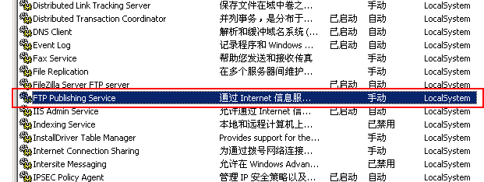
需要右键点击该服务项，选择“属性”，点击属性页里面的“停止”按钮停止该服务，并将启动类型该为“手动”，点击“确定”保存，之后执行第2步操作。
2、安装FileZilla_Server 0.9.32软件：
双击执行“FileZilla_Server-0_9_32.exe”，安装过程中不要改动任何设置，就按程序的默认设置安装即可。
二、软件设置：
FileZilla_Server 0.9.32软件安装完成后，系统会自动启动FileZilla_Server服务，在系统服务里面可以看到如下图所示的信息：
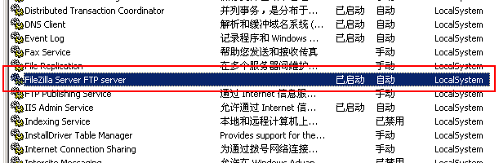
FileZilla_Server服务已启动的情况下，双击运行“FileZilla Server Interface”管理工具，在启动界面不要修改IP和端口号，直接点击“确定”按钮登陆。
- 添加用户：
登陆管理工具后，界面如下图所示：
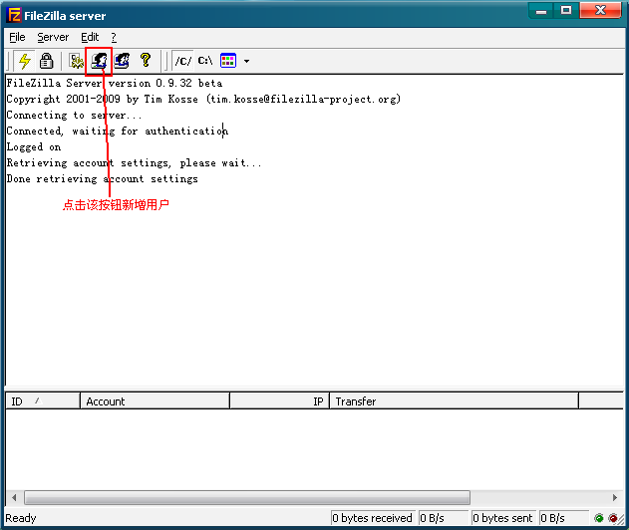
点击工具栏的“单增用户”按钮，进入如下界面：
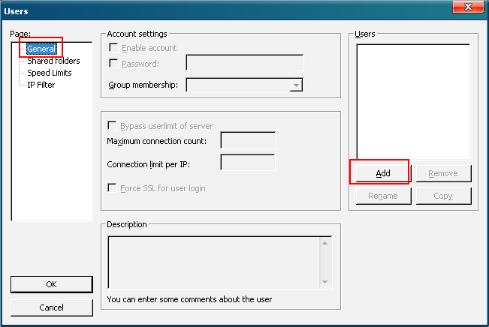
在page列表中选“General”，目录Users列表为空，系统还没有ftp登陆用户，我们点击下方的“Add”按钮，进入用户设置界面，如下图：
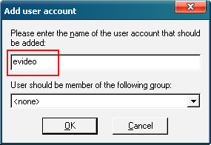
在用户名中输入“evideo”（注意：必须为该用户名，全部为小写字母，魔界心机预览功能必须使用该用户登陆），点击OK按钮保存。
保存后在Users列表中将出现evideo这个用户，如下图所示：
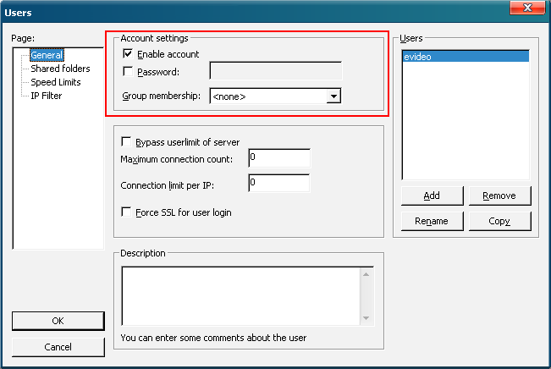
不要改动Account Settings中的设置信息，evideo帐号的登录密码必须为空。
- 设置FTP根目录：
增加了evideo用户后，需要设置该用户登陆后的ftp主目录，点击Users列表中的evideo用户，系统会弹出一个提示框，如下图所示：
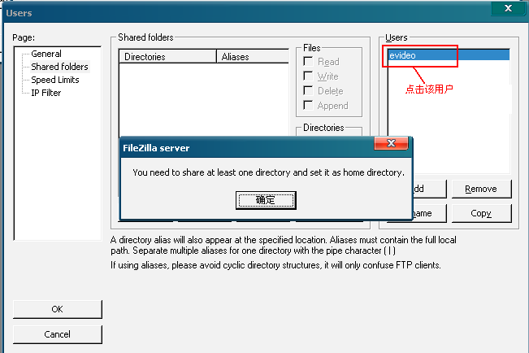
提示你设置该用户的ftp主目录，点击“确定”按钮：
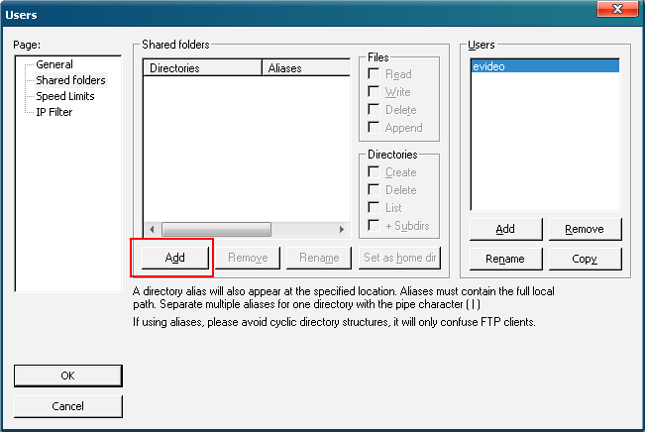
点击Shared folders框下方的Add按钮：
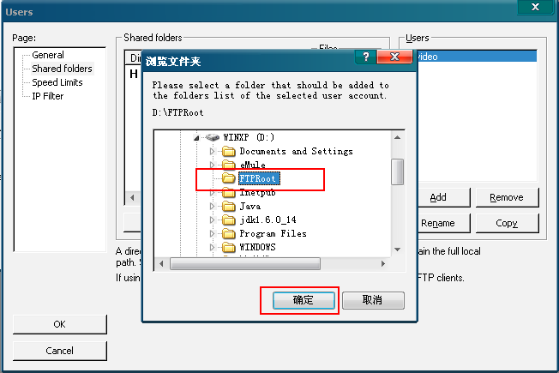
选择你存放预览歌曲的目录（例如：我的预览歌曲存放在D盘的FTPRoot目录下），点击“确定”按钮保存。
- 限制用户下载速度：
选择Page列表中的“Speed Limits”项，再选择“Download Speed Limit”里面的“Constant Speed Limits of”项，并输入“200”（预览歌曲码率一般在800k - 1.2Mbps/s，我们限制每个FTP下载流的速度为200 kB/s）。
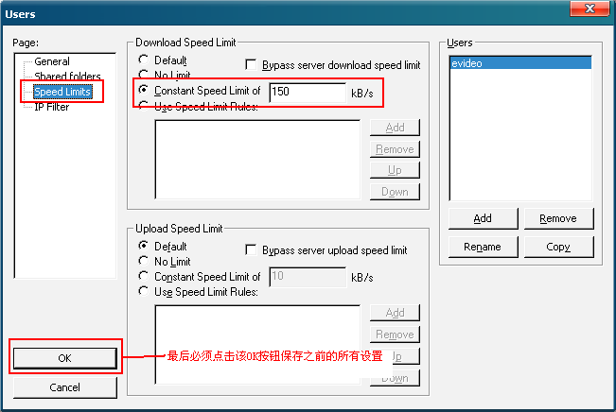
设置好后最后点击界面左下角的“OK”按钮保存所有设置信息。
5、测试FTP服务器是否设置成功：
在IE浏览器中输入：ftp://evideo@192.168.73.155 (其中：192.168.73.155是你的服务器IP)
如果浏览器显示如下图所示的界面，表示设置成功，否则设置失败，请检查，并重新设置。
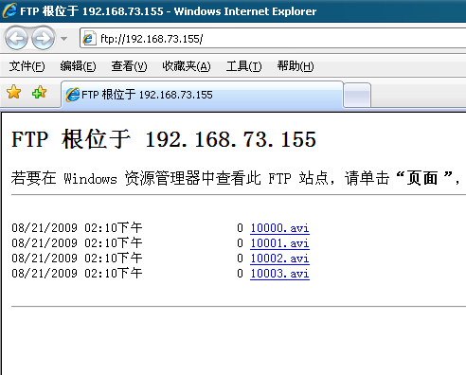
三、FTP服务器设置注意事项：
1、建立一个名为“evideo”的用户，而且密码为空。
2、evideo用户的下载速度限制在200kB/s。
3、预览歌曲必须全部拷贝到FTP的主目录下。
4、使用“生成预览歌曲列表.bat”生成预览歌曲列表，拷贝到每台服务器的dbyou目录下。
5、该FTP软件基本不占用服务器CPU资源和服务器内存，只占用网络带宽，对于点数比较少（比如60个点），可以把FTP软件安装在视频服务器上，使用一块单独的千兆网卡做FTP下载使用，对于点数在60个以上的建议单独一台PC做FTP服务器。
6、目前预览歌曲的码率在1.2M以内，相当于一首VCD歌曲，在真正施工过程中，如果把FTP服务安装在视频服务器上的，又没有用单独的千兆网卡做FTP下载的，需要根据实际的点数计算视频服务器的并发情况，合理安排服务器配置，避免由于服务器并发问题导致卡歌问题。

